ESCOLA ________________________________________DATA:_____/_____/_____
PROF:______________________________________________TURMA:___________NOME:_______________________________________________________________
Avaliação de Língua Estrangeira Moderna
1.Choose the best answer:
F.Stella_____eat meat.
a.don´t b.doesn´t

G.Jonathan____like coffee.
a.don´t b.doesn´t

H.The students______study.
a.don´t b.doesn´t

I.I______understand.
a.don´t b.doesn´t

j.I_____make.
a.don´t b.doesn´t

A. We_____work on weekend.
a.don´t b.doesn´t

B.I______know that man.
a.don´t b.doesn´t

C.They____play volleyball.
a.don´t b.doesn´t

D.Peter ____work here.
a.don´t b.doesn´t

E.He _____love me.
a.don´t b.doesn´t
2.Complete com do ou does:
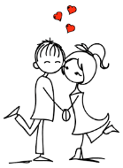
a.______ she love Peter?

b. ______ they help you?

___
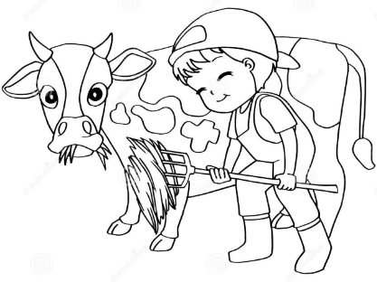
c. ______ that cow give milk?


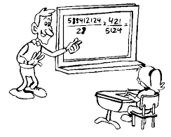
f. ______ Mr.Simpson teach English?
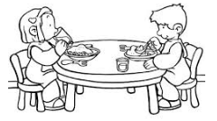

d. ______ they want coffe? e. ______ you get up early?
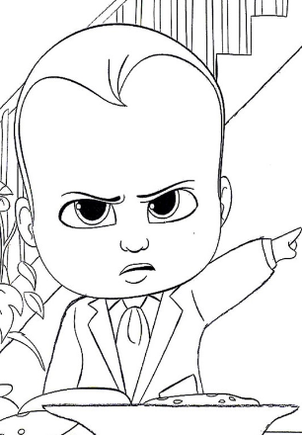
3.Conjugue o verbo “To speak” na forma interrogativa. Observe o exemplo.

I | Do I speak?
You
He
She
It
We
You
They

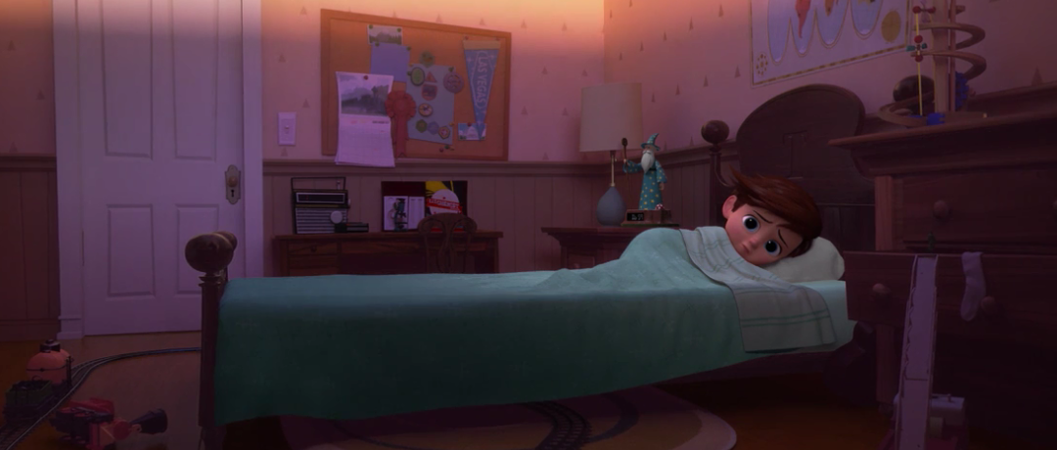
4.Escreva as partes da casa “parts of the house” de acordo com cada cenário do filme “The Boss Baby”- living room, bathroom, bedroom, garden, kitchen:
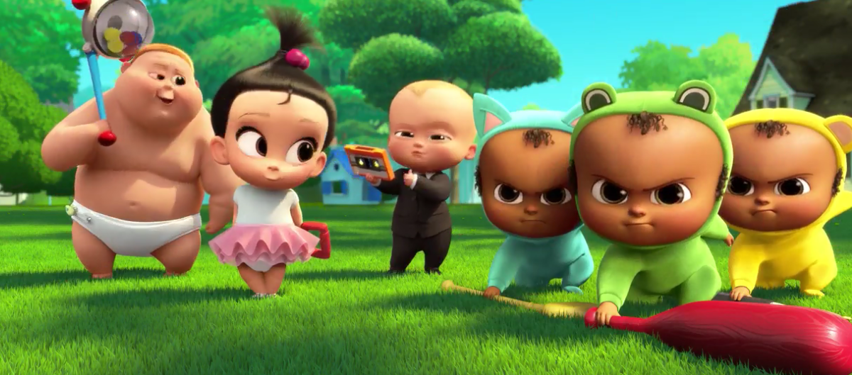

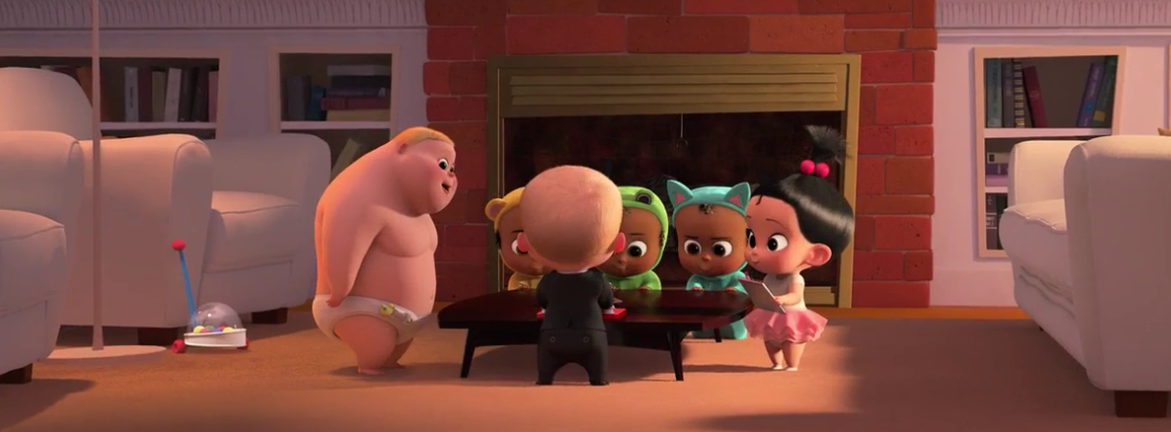
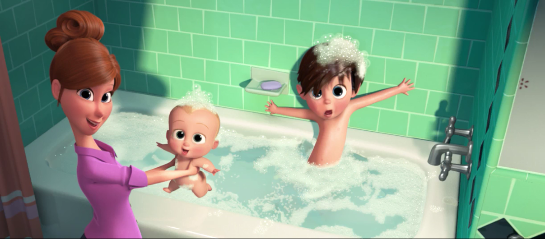

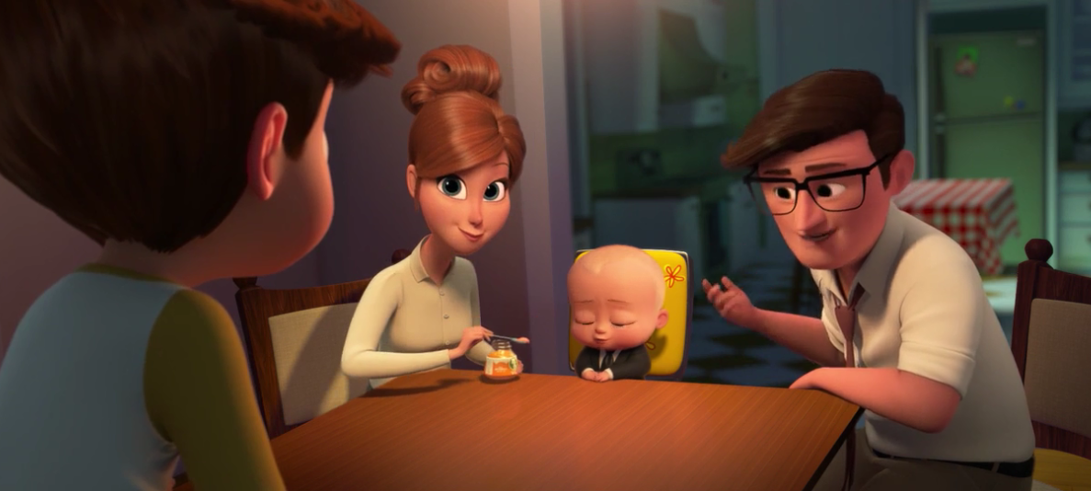

5. Qual é o resultado da soma 10+10 em inglês?
a.twenty one b.twenty c.twenty two d.twelve

6.Observe a frase: “Eu viajarei terça-feira”. A tradução da palavra grifada para o inglês é?
a.Friday b.Saturday c.Wednesday d. Tuesday

7.Observe o cartaz abaixo:

No cartaz ao lado temos a frase: Prepared to work first month free! Qual é o significado da palavra destacada nesse contexto? Assinale na alternativa que apresenta a tradução ao pé da letra dessa frase.
a.Preparado para trabalhar, primeiro ano livre.
b.Preparado para trabalhar, primeiro mês livre.
c.Preparado para trabalhar, primeiro dia grátis.
d.Preparado para trabalhar, primeiro mês grátis.

8.Complete a lacuna da tirinha com do ou does:
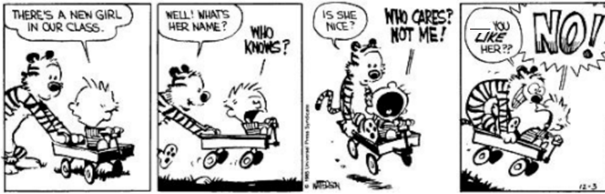

9.A conjugação do verbo TO BE que irá acompanhar os pronomes pessoais She, He , It são:
a.Are, Are, Is b.Is, Is, Is c.Am, Is, Is d.Not, Is, Is
10.Até ao meio-dia, dizemos em inglês:
a.good morning b.good afternoon c.good bye d.good night

